14. Juni 2016

GEMÜ von der Allianz Industrie 4.0 ausgezeichnet

Mit dem innovativen CONEXO System wurde GEMÜ als einer der Preisträger des Wettbewerbs „100 Orte für Industrie 4.0 in Baden-Württemberg“ ausgezeichnet.
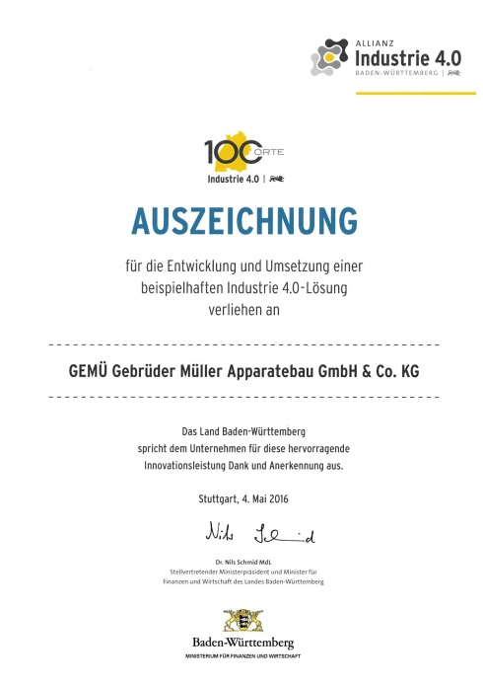
Das Land Baden-Württemberg zeichnet mit diesem Wettbewerb Unternehmen aus, die innovative Lösungen zur intelligenten Vernetzung von Produktions- und Wertschöpfungsprozessen bereits heute in ihrem Unternehmensalltag entwickeln und umsetzen. Neben dem Innovationsgrad wird bei der Bewertung vor allem auf die Praxisrelevanz für Industrie 4.0 geachtet. GEMÜ erhält als Preisträger eine Ehrenurkunde zur Auszeichnung als einer der „100 Orte für Industrie 4.0 in Baden-Württemberg“. Zusätzlich werden die prämierten Unternehmen auf der Internetseite der Allianz (www.i40-bw.de) gelistet und in den Kompetenzatlas des Landes Baden-Württemberg aufgenommen. „CONEXO überführt das Schlagwort Industrie 4.0 in echten Kundennutzen. Es freut uns, dass dieser Ansatz Beachtung findet“, so Marco Becker, Leiter Vertriebsmarketing.

Bereits vergangenes Jahr präsentierte GEMÜ unter dem Namen CONEXO die Zukunft intelligenter Ventiltechnologie. Durch das Zusammenspiel von Ventilkomponenten, die mit RFID-Chips versehenen sind und einer IT-Infrastruktur, bestehend aus einer mobilen und einer stationären Softwarelösung, trägt das CONEXO System aktiv zur Erhöhung der Prozesssicherheit bei. GEMÜ CONEXO hilft die Abläufe in den Anlagen noch besser verstehen und interpretieren zu können, immer mit dem Blick auf das übergeordnete Ziel: Die Erhöhung der Anlagenverfügbarkeit.
Hintergrundinformationen
GEMÜ ist ein weltweit führender Hersteller von Ventil-, Mess- und Regelsystemen. Das global ausgerichtete, unabhängige Familienunternehmen hat sich über mehr als 50 Jahre hinweg durch innovative Produkte und kundenspezifische Lösungen rund um die Steuerung von Prozessmedien in wichtigen Bereichen etabliert. Bei sterilen Anwendungen für Pharmazie und Biotechnologie ist GEMÜ Weltmarktführer.
Die Unternehmensgruppe beschäftigt heute in Deutschland über 800 Mitarbeiterinnen und Mitarbeiter, weltweit sind es mehr als 1.500. Gefertigt wird an sechs Produktionsstandorten in Deutschland, der Schweiz, in China, Brasilien, Frankreich und den USA. Der weltweite Vertrieb wird von Deutschland aus mit 27 Tochtergesellschaften koordiniert. Über ein dichtes Netz von Handelspartnern in mehr als 50 Ländern ist die Unternehmensgruppe auf allen Kontinenten aktiv. Mit einer internationalen Wachstumsstrategie wird sich GEMÜ weiter in Zukunftsmärkten etablieren.
Ein breit angelegtes Baukastensystem und abgestimmte Automatisierungskomponenten ermöglichen es GEMÜ, individualisierte Standardprodukte und kundenspezifische Lösungen in mehr als 400.000 Produktvarianten zu kombinieren. Weitere Informationen finden Sie unter www.gemu-group.com.

